- Kdo byl Ferdinand de Saussure a jaké byly jeho přínosy do strukturalistické lingvistiky, které pomohly studiu jazyků a jejich porovnávání?
- Co znamenají saussurovské pojmy jazyk – (pro)mluva – řeč a jaké jsou mezi nimi vztahy?
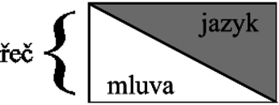
- Co je denotát a konotát slova?
- Co o slovech říkají příručky jako Internetová jazyková příručka, Slovník spisovného jazyka českého či Slovník spisovné češtiny a co o nich říkají korpusy?
- Co je to aktualizace a automatizace v publicistickém stylu? Zkuste vysvětlit jednou větou. Zkuste pak najít 2 a 2 příklady v úryvku českého textu představeného v semináři:

Podoby odvahy paní Le Guin

Boris Hokr
Znáte legendární stripovou sérii Billa Watersona o hyperaktivním chlapci s velkou fantazií a jeho možná plyšovém, možná skutečném tygrovi Calvin a Hobbes? Můžete v ní narazit na scénu, kde se matka Calvina ptá, zda přečetl knihu, kterou mu doporučila. Chlapec odpoví, že ano a že mu zkomplikovala život, takže ať už mu laskavě žádné další knihy nenosí. Americká autorka Ursula K. Le Guin, která v roce 2000 obdržela za přínos americké kultuře od Knihovny Kongresu titul „Living Legend“, by jistě pochválila jak výběr knihy, tak její dopad na Calvina. Sama ostatně kdysi prohlásila, že jejím úkolem jakožto spisovatelky není usnadňovat život komukoli – včetně jí samé.
Právě pro tento přístup k tvorbě, stejně jako pro neochvějnou obhajobu fantazie, stále ještě nepřebolel fakt, že nás první dáma americké fantastiky v roce 2018 navždy opustila. Ostatně, jak by se nám mohlo nestýskat po ženě, která na otázku, kde bere nápady, odpovídala: „Zapomínám, co jsem četla v Dostojevském, a čtu dopravní cedule pozpátku.“

Ursula Goes On and Off
Ursula Kroeber se narodila v roce 1929 v kalifornském Berkeley do rodiny antropologa Alfreda Kroebera a spisovatelky Theodory Kroeber. Od mládí tak byla obklopena inspirativním prostředím, v němž se učila myslet jinak – a příležitostně se setkávala s autory a autorkami zlatého věku science fiction (jako vedlejší postava se mimochodem mihla v neprávem opomíjeném lovecraftovském metarománu Noční oceán Paula La Farge). Vysokoškolská studia ukončila na Kolumbijské univerzitě a v roce 1953 se provdala za historika Charlese A. Le Guina, s nímž se přestěhovala do Oregonu (který dal světu třeba Dunu Franka Herberta), kde nakonec i zemřela ve věku osmaosmdesáti let.
Její spisovatelská kariéra trvala více než šest dekád a navzdory tomu, že je spojována především se science fiction a fantasy, byla též výborná básnířka, hravá mystifikátorka a brilantní autorka esejů a přednášek, v nichž si neváhala vyhrnout lokty a pěkně od plic si to vyříkat se všemi, kdo se jejími slovy „bojí draků“. Což pro autorku výroku, že „draky nelze vysvětlit“, znamenalo každého, kdo se negativně vyjadřoval o žánrové literatuře a fantazii. Pročítat se jejími polemikami s konkrétními kritiky (například Edmundem Wilsonem) je čirá rozkoš. Pokud tedy oceňujete bryskní uvažování, vytříbenou jízlivost, potměšilý smysl pro humor a ochotu vždy vymáchat někomu čumák v loužičce pokrytectví či tuposti. Legendární je její prohlášení, že „realismus je takový mladý povýšenec (…), máme ho tu teprve pár století, a už vykazuje známky senility“.
Autor je zástupce šéfredaktora žánrového magazínu Pevnost
- Zkuste výše uvedený úryvek rozebrat s pomocí našeho grafu komunikační situace: zkuste určit základní objektivní slohotvorné činitele a také subjektivní slohotvorné činitele, které podle vás utvářejí funkci obsahu a charakteru textu. Co podle vás pro úplný rozbor textu chybí?
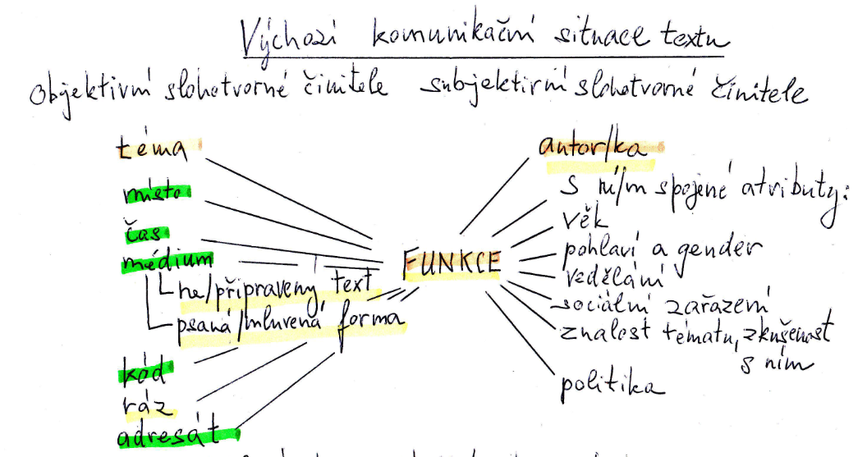
- Přiřaďte k sobě pojmy určené k analýze metafory a jejich stručné definice
tenor (podstata) |  | vztah mezi oběma složkami
vehicle (nositel) |  | to, o čem mluvíme
ground (podobnost) |  | to, co je použito obrazně

- Autor ve výše uvedeném úryvku píše „si neváhala vyhrnout lokty“ – proč můžeme toto spojení označit jako tzv. mixed metaphor? Můžeme takto ojedinělé nešikovné vyjádření přeložit šikovněji? Jak byste argumentovali pro a proti takovému postupu?
- Seřaďte následující obecné styly od nejobraznějšího po nejdoslovnější:
prostěsdělný, umělecký, odborný, administrativní, publicistický
- Může singulární, tj. jedinečný styl textu kombinovat prvky více obecných stylů, nebo každý text spadá výhradně do jedné kategorie?
- V českém vydání Křídloček (Catwings) se z Thelmy, Rogera, Jamese a Harriet stali Elvíra, Rudolf, Matěj a Žofie. Jak byste argumentovali ve prospěch tohoto překladatelského řešení a jak proti němu?
- V textu literárního teoretika Jonathana Cullera jsme četli o pěti charakteristikách uměleckých literárních textů: literatura jako aktualizace jazyka, integrace jazyka, fikce, estetický objekt a intertextový a sebereflexivní konstrukt. Které z těchto kategorií lze nejplodněji uplatnit pro rozbor povídky The Ones Who Walk Away from Omelas a které pro rozbor Catwings? Řekněte dvěma větami, proč.
- Kdybyste na záložku nového českého vydání (2024) románu The Dispossesed (1974) překládali medailonek Ursuly K. Le Guin, který by začínal slovy: „Ursula K. Le Guin (born 1929) lives in Portland, Oregon…“, jak byste postupovali?
- Jaký tvar mají české uvozovky a jaký uvozovky používané v angličtině? Uvědomte si to ve větě z předcházejícícho úryvku Což pro autorku výroku, že „draky nelze vysvětlit“, znamenalo každého, kdo se negativně vyjadřoval o žánrové literatuře a fantazii. Přeložte tuto větu do angličtiny.

